Уважаемые родители! Первые слова, которые начинает произносить ребенок, очень просты по своему звуковому и слоговому составу.  Ребенок начинает воспроизводить слоги, слова в порядке сравнительной силы. Так, из всего слова передается только ударный слог, затем  - первый предударный  и, наконец, слабые безударные слоги.

Точное воспроизведение слогового ряда, к сожалению, не всегда удается ребенку. Этот дефект произношения называется «слоговой структурой слова». Маленькие дети могут переставлять,  пропускать слоги в сложных по своей структуре словах.Если это нарушение проявляется каждый раз в одном и том же слове, то необходимо на этом акцентировать внимание ребёнка, дать ему правильный образец, т.е. в медленном темпе произнесите слово сами, а потом вместе с ребенком до тех пор, пока он не сможет сказать его самостоятельно. Если ребенок переставляет слоги во многих словах, даже простых, (например, произносит «онга» вместо нога, «писось» вместо пылесос) необходимо заниматься с ребенком по преодолению этого нарушения. Искажение слоговой структуры слова у дошкольника старше 4-х лет свидетельствует о нарушении фонематического слуха и нарушении ритмической стороны речи. Поэтому, развивая эту сторону речи ребенка, мы будем развивать как фонематический слух, так и чувство ритма.

**Основные приемы коррекции и развития слоговой структуры слова**

**Игра «Отхлопай слово»**

Сейчас мы с вами будем учиться отхлопывать разные слова. Любое слово  можно отхлопать. Например, отхлопаем  слово кошка   (хлопаем  на каждый слог). Мы его произносим  по частям. Любое слово можно отхлопать, даже короткое.

**Игра «Прошагай словечко»**

Мы отхлопывали слова, а их можно  и прошагать. Например, придумали мы слово: сани (делаем  шаг на каждый слог). Сколько шагов мы сделали? Совершенно верно – 2 шага. Это длинное слово или короткое?

**Игра «Сколько слогов в слове»**

Мы  слова отхлопывали, прошагивали, то есть делили слова на части.  Эти части называются слогами. Каждое слово  состоит из какого-то количества слогов.  Например, из 1 слога (1 хлопок), из 2 слогов (2 хлопка), из 3 (3 хлопка), бывают даже из 4 и 5 – это очень длинные слова. Посмотрите на картинки, выберите себе игрушку и определите, сколько слогов в названии этой игрушки.

Я подскажу маленькую хитрость, как себя можно проверить. Надо подложить ладошку под подбородок и сказать слово. Сколько раз подбородок коснется руки, столько и слогов в слове.

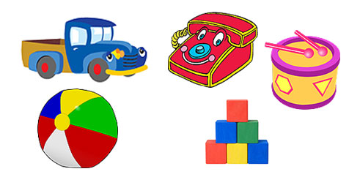

**Учитель-дефектолог Колола О.Н.**